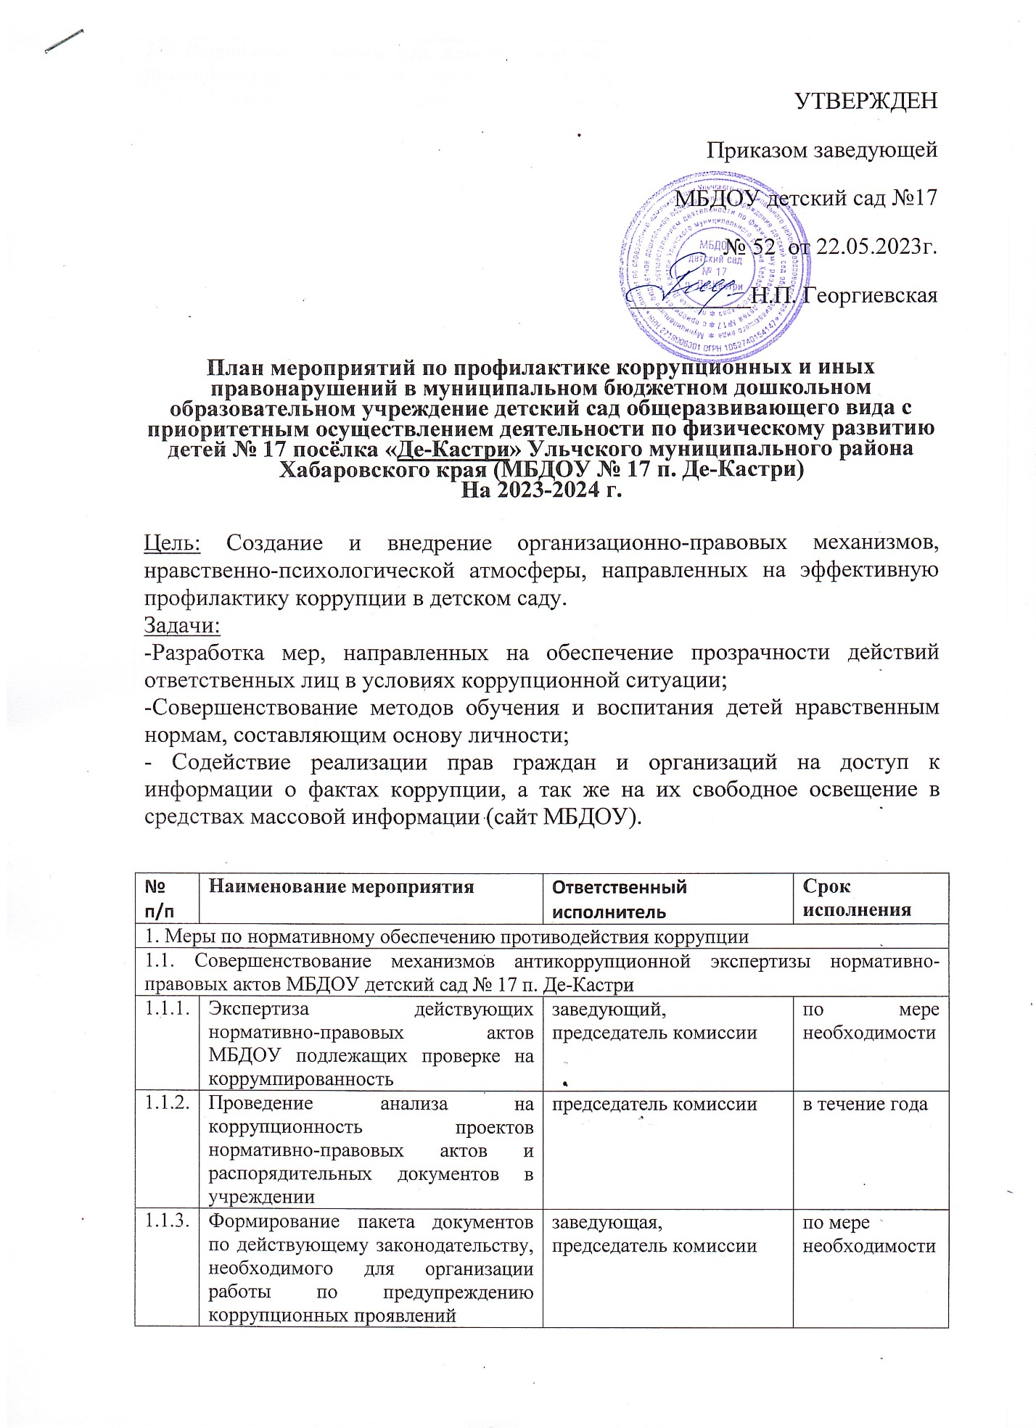

УТВЕРЖДЕН

Приказом заведующей

МБДОУ детский сад №17

№ 52 от 22.05.2023г.

__________Н.П. Георгиевская

**План мероприятий по профилактике коррупционных и иных правонарушений в** муниципальном **бюджетном дошкольном образовательном учреждение детский сад общеразвивающего вида с приоритетным осуществлением деятельности по физическому развитию детей № 17 посёлка «Де-Кастри» Ульчского муниципального района Хабаровского края (МБДОУ № 17 п. Де-Кастри)**

**На 2023-2024 г.**

Цель:Создание и внедрение организационно-правовых механизмов, нравственно-психологической атмосферы, направленных на эффективную профилактику коррупции в детском саду.

Задачи:

-Разработка мер, направленных на обеспечение прозрачности действий ответственных лиц в условиях коррупционной ситуации;

-Совершенствование методов обучения и воспитания детей нравственным нормам, составляющим основу личности;

- Содействие реализации прав граждан и организаций на доступ к информации о фактах коррупции, а так же на их свободное освещение в средствах массовой информации (сайт МБДОУ).

|  |  |  |  |
| --- | --- | --- | --- |
| **№ п/п** | **Наименование мероприятия** | **Ответственный исполнитель** | **Срок исполнения** |
| 1. Меры по нормативному обеспечению противодействия коррупции | | | |
| 1.1. Совершенствование механизмов антикоррупционной экспертизы нормативно-правовых актов МБДОУ детский сад № 17 п. Де-Кастри | | | |
| 1.1.1. | Экспертиза действующих нормативно-правовых актов МБДОУ подлежащих проверке на коррумпированность | заведующий,  председатель комиссии | по мере необходимости |
| 1.1.2. | Проведение анализа на коррупционность проектов нормативно-правовых актов и распорядительных документов в учреждении | председатель комиссии | в течение года |
| 1.1.3. | Формирование пакета документов по действующему законодательству, необходимого для организации работы по предупреждению коррупционных проявлений | заведующая, председатель комиссии | по мере необходимости |
| ***1.2. Разработка системы мер, направленных на совершенствование осуществления руководства МБДОУ детский сад № 17 п. Де-Кастри*** | | | |
| 1.2.1. | Корректировка должностных обязанностей педагогических работников, исполнение которых в наибольшей мере подвержено риску коррупционных проявлений | заведующая,председатель комиссии | по мере необходимости |
| 1.2.2. | Организация и проведение антикоррупционного образования работников. Усиление персональной ответственности педагогических работников за неправомерно принятые решения в рамках служебных полномочий и за другие проявления бюрократизма | председатель комиссии | в течение года |
| 1.2.3. | Привлечение к дисциплинарной ответственности педагогических работников, не принимающих должных мер по обеспечению исполнения антикоррупционного законодательства. | заведующий | по факту выявления |
| **2. Меры по совершенствованию управления в целях предупреждения коррупции** | | | |
| **2.1. Организация информационного взаимодействия в целях предупреждения коррупции** | | | |
| 2.1.1. | Проведение рабочего совещания с коллективом по вопросу антикоррупционной деятельности в учреждении **с приглашением представителей правоохранительных органов.** | заведующий,  члены комиссии | сентябрь |
| 2.1.2 | Проведение родительских собраний с целью разъяснения политики дошкольного учреждения в отношении коррупции. | заведующий,  воспитатели | по графику в группах |
| 2.1.3 | Ежегодное рассмотрение вопросов исполнения законодательства о борьбе с коррупцией на рабочих совещаниях, педагогических советах | заведующий,  председатель комиссии | в течение года |
| 2.1.4 | Предоставление сведений о доходах и имуществе | заведующий |  |
| ***2.2. Совершенствование работы МБДОУ детский сад № 17 п. Де-Кастри по реализации Государственного заказа*** | | | |
| 2.2.1. | Обеспечение систематического контроля за выполнением условий государственных контрактов. | заведующий  главный бухгалтер | постоянно |
| 2.2.2. | Контроль за целевым использованием бюджетных средств в соответствии с государственными контрактами | заведующий  главный бухгалтер | постоянно |
| ***2.3. Регламентация использования имущества и ресурсов МБДОУ*** | | | |
| 2.3.1. | Организация систематического контроля за выполнением актов выполненных работ по проведению ремонта в МБДОУ детский сад № 17 п. Де-Кастри | заведующий хозяйством | по мере необходимости |
| ***2.4. Обеспечение прав граждан по доступности к информации о системе образования МБДОУ*** | | | |
| 2.4.1. | Активизация работы по организации органов самоуправления, обеспечивающих общественно-государственный характер управления, обладающий комплексом управленческих полномочий, в том числе по участию в принятии решения о распределении средств стимулирующей части фонда оплаты труда | заведующая,председатель комиссии | по мере необходимости |
| 2.4.2. | Организация и проведение социологического исследования среди родителей воспитанников, посвященное отношению к коррупции («Удовлетворенность потребителей услуг качеством общего образования»). | заведующий  ответственный | ноябрь, май |
| 2.4.3. | Создание системы оценки качества воспитания и обучения в МБДОУ с использованием процедур:  - аттестация педагогических и руководящих кадров;  - самоанализ деятельности МБДОУ | заведующий  ответственный | по мере необходимости |
| 2.4.4. | Усиление контроля за недопущением фактов неправомерного взимания денежных средств с родителей (законных представителей) в БДОУ | заведующий ,  член комиссии | постоянно |
| 2.4.5 | Организация систематического контроля за выполнением законодательства о противодействии коррупции в МБДОУ при организации работы по вопросам охраны труда | заведующий ,  завхоз,  председатель | постоянно |